Milí donátori a priatelia Pastoračného fondu Žilinskej diecézy KROK!

Pokiaľ vo Vašej domácnosti používate platby inkasom prostredníctvom služby SIPO, môžete ju využiť aj pre zaslanie vašich darov. Stačí urobiť nasledujúce kroky:

- Vyplňte a podpíšte nižšie uvedený formulár.
- Zašlite ho oskenovaný na pastoracnyfond@dcza.sk
alebo poštou na adresu Pastoračný fond Žilinskej diecézy,
Jána Kalinčiaka 1, 010 01 Žilina.

S týmto formulárom Vášho súhlasu zariadime všetko ostatné. Ďakujeme za Vašu ochotu pravidelne darovať a byť členom veľkej rodiny malých darcov.
V prípade akýchkoľvek otázok nás kontaktujte na tel: 0910 101 177

Anna Kondelová, výkonná riaditeľka PFŽD

Súhlas k inkasnej platbe prostredníctvom SIPO
Dávam súhlas Pastoračnému fondu Žilinskej diecézy, Jána Kalinčiaka 1, 010 01 Žilina, IČO: 52 601 897, aby z nižšie uvedeného čísla SIPO inkasoval uvedenú čiastku ako dar určený na podporu jeho činnosti.
Meno a priezvisko: ………………………………………………………………………………………………….
Adresa a PSČ: ……………………………………………………………………………………………………………
(E-mail: …………………………………………………………………………Telefón ……………………………)
Darcovské číslo (ak už ste registrovaný na stránke www.donator.sk)……………………………
Spojovacie číslo SIPO (nájdete na doklade SIPO)………..............................………………..
Chcem mesačne prispievať (vyplňte Vašu sumu)
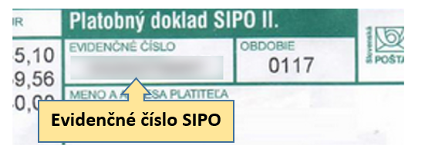
vlastná čiastka ……..€ 4€ 8€ 12€

V ………………………………….… dňa ……………………………

Podpis ……………………………..

